Николай Андреевич Князькин.
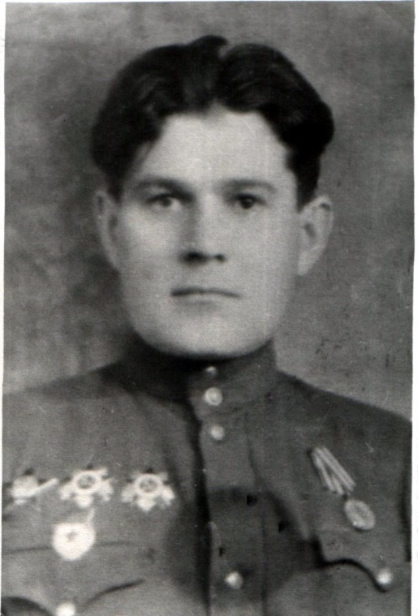
Николай Андреевич Князькин ушёл на фронт в первые дни войны. Начинал воевать рядовым.
Воевал на Втором Украинском фронте под командованием генерала Ватутина. Служил в разведке связист-шифровальщик. Освобождал Украину, Венгрию, Польшу , Чехославакию, Австрию. Пришёл с фронта в 1945 году в звании старший лейтенант.

